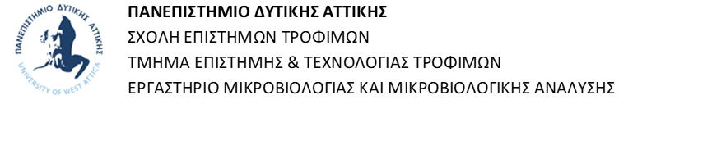
ΟΜΑΔΕΣ ΕΡΓΑΣΤΗΡΙΟΥ ΜΙΚΡΟΒΙΟΛΟΓΙΑΣ ΤΡΟΦΙΜΩΝ ΚΑΙ
ΜΙΚΡΟΒΙΟΛΟΓΙΚΗΣ ΑΝΑΛΥΣΗΣ ΤΩΝ ΤΜΗΜΑΤΩΝ Δ2 ΚΑΙ Δ4 (Ε.Ε 23-24)

ΤΕΤΑΡΤΗ Δ2 ΟΜΑΔΑ Α : Από ΑΝΑΣΤΑΣΟΠΟΥΛΟΥ ΘΕΟΔΩΡΑ μέχρι και ΜΠΑΚΛΑΤΣΗ ΝΑΤΑΛΙΑ- ΡΟΔΟΠΗ
ΤΕΤΑΡΤΗ Δ2 ΟΜΑΔΑ Β: Από ΜΠΕΝΟΒΙΑΣ ΓΕΩΡΓΙΟΣ μέχρι και ΤΣΑΓΚΑΚΟΥ ΕΥΣΤΑΘΙΑ
ΠΕΜΠΤΗ Δ4 ΟΜΑΔΑ Α: Από ΚΑΒΕΥΑ-ΚΑLALA SERGE μέχρι και ΜΑΚΡΗ ΜΑΡΙΑ
ΠΕΜΠΤΗ Δ4 ΟΜΑΔΑ Β: Από ΜΑΡΙΝΑΚΗ ΜΑΡΙΑ μέχρι και ΦΟΥΝΤΟΥΛΑΚΗ ΙΩΑΝΝΑ

ΤΜΗΜΑ Δ2 ΤΕΤΑΡΤΗΣ (10:00-14:00) ΟΜΑΔΑ Α ΤΜΗΜΑ ΤΕΤΑΡΤΗΣ Δ2 (10:00-14:00) ΟΜΑΔΑ Β
20/03, 27/03, 03/04, 10/04, 17/04, 24/04 15/05, 22/05, 29/05, 05/06, 12/06, 19/06

ΤΜΗΜΑ Δ4 ΠΕΜΠΤΗΣ (10:00-14:00 ) ΟΜΑΔΑ Α ΤΜΗΜΑ Δ4 (ΠΕΜΠΤΗΣ 10:00-14:00) ΟΜΑΔΑ Β
21/03, 28/03, 04/04, 11/04, 18/04, 25/04 16/05, 23/05, 30/05, 06/06, 13/06, 20/06

Β.ΚΥΡΑΝΑ

